Galette noisettes et clémentines
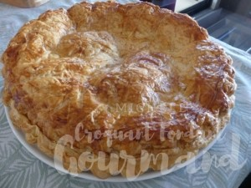 Pour 8 Croquants-Gourmands
- 2 abaisses de pâte feuilletée pur beurre
- 65 g de beurre pommade
- 100 g de poudre noisettes
- 85 g de sucre glace
- 5 g de Maïzena ©
- 1 œuf
- 1 pot de curd de clémentine
- 3 ou 4 clémentines
- 1 blanc (ou 1 jaune) d'œuf pour dorer
La plaque du four tapissée de papier cuisson
Préchauffage à 180°C
Mélanger les noisettes en poudre avec le sucre et la Maïzena.
Mélanger au fouet avec le beurre pommade et l'œuf.
Incorporer à cette crème le curd de clémentine. Réserver au frais.
Éplucher les clémentines à vif et détacher les suprêmes.
Déposer une abaisse de pâte feuilletée sur la plaque.
Étaler la crème de noisette sur la pâte en laissant une bordure de 2 cm.
Disposer sur la crème les suprêmes de clémentine (et éventuellement la fève)
Badigeonner d'eau cette bordure à l'aide d'un pinceau.
Enfermer la garniture avec la seconde abaisse de pâte.
Bien appuyer sur tout le tour et festonner le bord afin de bien sceller les deux pâtes.
Faire un décor au couteau et badigeonner de blanc (ou de jaune) d'œuf.
Mettre la plaque au réfrigérateur pendant une heure.
Badigeonner une seconde fois de blanc d'œuf.
Enfourner pour 40 minutes environ.

